
Наши контакты:
8 (7232) 25-26-54, 25-58-01, т/ф 25-95-18
ТОО «Cityinfo. kz»
070004, Казахстан, г. Усть-Каменогорск, ул. Карла Либкнехта 38, офис 16

ПРАЙС-ЛИСТ действителен с 15 сентября 2015 г.

Специальные телефонные линии 13-55 Cityinfo работают с 8.00 до 20.00 часов в будние дни и с 9.00 до 16.00 в воскресенье и праздничные дни без перерывов.
За 20 лет работы на рынке услуг наработана большая база данных справочной.
Профессиональные, опытные операторы справочной Cityinfo хорошо ориентируются в обилии информации нашей базы данных. Справочная ежедневно обрабатывает более 3 000 звонков.
Позвонив по номеру 13-55, Вы получите справку по товарам и услугам ( гос. учреждения, предприятие, банки, магазины и многое другое). Звонки по телефону 13-55 бесплатные.

Мы рады сотрудничеству с Вами!
Звоните, спрашивайте...

Цены указаны без учета НДС.
Тарифы | Информация в базе данных | Стоимость (т-ге)
Singl | - Наименование предприятия, телефон, факс;  - адрес предприятия, режим работы, ориентир;  - www, e-mail, ICQ, Skype.  -позиции до 20 видов;  -подпозиция до 20 видов; | 6 000  (месяц)
Service | - Наименование предприятия, телефон, факс (не более 3 номеров);  - адрес предприятия (не более 1);  - режим работы, ориентир;  - www, e-mail, ICQ, Skype.  - оперативная информация (курсы валют с ежедневным обновлением котировок + рассылка по эл. почте);  - второй адрес и последующие : | 8000  (месяц)  6500

Дополнительная услуга | Стоимость (т-ге)
1. *Приоритетное место в базе данных (С ротацией):  - 1 группа;  - 2 и 3 группа.  (в каждой группе по 2 места, фирмы в каждой группе между собой ротируются) | 1 группа - 1200  (месяц)  2 и 3 группа - 800

Скидки за предоплату: при размещении на 3 мес. - 5 %, на 6 мес. - 10 %, на 12 мес. - 15%

Бонус: Вся информация размещается в программе City Navigator и на сайте www.cityinfo.kz , в справочнике «Товары и услуги г. Усть-Каменогорска» на момент сбора информации, а также размещение информации о ваших акциях и скидках на телефонных линиях и сайте.

Примечание:
- Скидки рассчитываются от общей суммы контракта, за приоритетное место и в случае взаимозачета скидки не предусмотрены;
- Предоплата за услуги 100%;
- Срок размещения информации мин. 3 месяца;
- Рассылка по электронной почте производится в рабочие дни


ПРАЙС-ЛИСТ
Путеводитель по г. Усть-Каменогорску “City Navigator”

Наименование услуг | Мес. | Стоимость, тенге
1. Первая заставка программы.  Цена за 1 (одну) точку на экране* | 1 | 0.06 за точку
 | 6 | 7 %
 | 12 | 15 %
2. Рекламный баннер на схеме города в любом свободном месте. Размер и местоположение произвольное.  Цена за 1 м² в масштабе карте* | 1 | 0.005за 1 м²
 | 6 | 7 %
 | 12 | 15 %
* Для информации:
– Рекламный баннер площадью 900 точек на экране (30 х 30), примерно равен 1 кв. см. на бумаге.
– Размер и форма материала произвольная, но расчет площади производиться по ширине и высоте описывающего прямоугольника!
- Информационный блок (баннер) на верхней панели программы.  Появляется независимо от открытой в справочнике рубрики, участка схемы и т.п. Может содержать любую графическую информацию.  Размер: 280х75 пикселей, gif формат, 7 сек. длительность ролика. | 3 | 6 900
 | 6 | 13 200
 | 12 | 19 600
4. Не масштабируемый логотип предприятия на схеме для одного адреса.  Логотип отображается на здании адреса предприятия, при любом масштабе схемы | 3 | 11 400
 | 6 | 21 600
 | 12 | 40 800
5. Масштабируемый логотип предприятия на схеме для одного адреса.  Логотип отображается на здании адреса предприятия, только при определенном масштабе. | 3 | 2 500
 | 6 | 5 000
 | 12 | 10 000
6. Отображение в списке компаний при первом запуске программы.  Находится в списке до первого запроса пользователя по справочнику или схеме (количество мест ограничено – 10 максимум) | 3 | 2 500
 | 6 | 5 000
 | 12 | 10 000
7. Информационный (анимированный или статический) баннер в карточке фирмы.  Красочный блок в карточке Вашей компании. |  | Анимированный | Статический
 | 3 | 6 900 | 5 900
 | 6 | 13 200 | 11 600
 | 12 | 19 600 | 17 700
8. Информационная статья, прайс-лист.  В формате MS Word, MS Excel, Open Office, HTML, CHM, до 300 Кб | 3 | 3 400
 | 6 | 6 700
 | 12 | 9 900
9. Бегущая строка (до 250 символов).  Появляется независимо от открытой в справочнике рубрики, участка схемы и т.п. Может содержать любую текстовую информацию. | 3 | 2 400
 | 6 | 4 300
 | 12 | 8 200
10. Комментарии (до 250 символов).  Текстовая информация в карточке предприятия | 3 | 2 400
 | 6 | 4 300
 | 12 | 8 200
11. Выделение в списке.  Карточка предприятия в справочнике контрастным цветом | 3 | 2 400
 | 6 | 4 300
 | 12 | 8 200
12. Закладка предприятия. Панель закладок расположена сверху схемы города.  Закладки позволяют быстро перейти на нужный вам фрагмент схемы, при этом ещё и выделить нужный объект и связанный с ним организации. | 3 | 2 400
 | 6 | 4 300
 | 12 | 8200
13. Регистрация фирмы (название, адрес, тел. время работы)  + 1 позиция (товар или услуга) | 3 | 4 500
 | 6 | 8 700
 | 12 | 16 400
14. Информация о товарах и услугах – основной вид деятельности  (2-я позиция и последующие) | 3 | 1 000
 | 6 | 1 900
 | 12 | 3 600
Цены без НДС

 Следует учесть, что при размещении в программе рекламной информации на срок равный 6 месяцам и более, действуют дополнительные скидки:
- От 3 и более позиций - 12 % на всю сумму сделки.

По всем вопросам звоните: 8 (7232) 25-26-54, 25-58-01, 25-95-18
Вы можете вызвать менеджера в Ваш офис в любое удобное время.
Посетить наш офис в рабочие дни с 9:00 до 17:00 часов.
Связаться с нами по электронной почте info@cityinfo.kz
Наш сайт: www.cityinfo.kz, www.1355.kz
ПРАЙС-ЛИСТ действителен с 1 апреля 2015 г.
Реклама на сайте www.cityinfo.kz

№ | Размер | Ротация | Страницы | Период | Цена
1(Рис. 1) | 645х70 пикселей | 1/4 шт. | все | 1 месяц | 18 000 тг.
2(Рис. 1) | 935х95 пикселей | нет | главная | 1 месяц | 26 000 тг.
3(Рис. 1) | 180х200 пикселей | 1/3 шт. | все | 1 месяц | 16 000 тг.
4(Рис. 1) | 180х270 пикселей | нет | все | 1 месяц | 35 200 тг.
5(Рис. 1) | 180х270 пикселей | 1/4 шт | все | 1 месяц | 15 200 тг.
6(Рис. 1) | 180х80 пикселей | нет | все | 1 месяц | 9 200 тг.
7,8(Рис. 1) | 468х60 пикселей | нет | все | 1 месяц | 11 200 тг.
9,10(Рис. 2) | 465x95 пикселей | нет | Курсы валют | 1 месяц | 20 000 тг.
11(Рис. 2) | 935x95 пикселей | нет | Курсы валют | 1 месяц | 35 200 тг.
12(Рис1.,2) | Бегущая строка | 5 | все | 1 день | 15тг./слово
13,14,15 (Рис. 1) | 180х270 пикселей | нет | главная | 1 месяц | 8 000 тг.

Ротация — чередование баннеров.
1/4 — на одном месте могут находиться до 4 баннеров, отображающиеся поочерёдно в случайном порядке.
Скидки за предоплату: при размещении баннера на 2 и более месяцев скидка 10%.
Требования к баннерам: Форматы баннеров: jpg, swf (flash), gif. Также мы можем разработать для вас любой flash баннер. Стоимость разработки: от 6000 тенге.
На сайте не размещаются рекламные материалы, противоречащие нормам морали и законодательству РК.
Каждый месяц посещаемость сайта растёт в среднем на 15%
- 30 000 посетителей в месяц;
- более 170 000 просмотров страниц.
Рисунок 1.  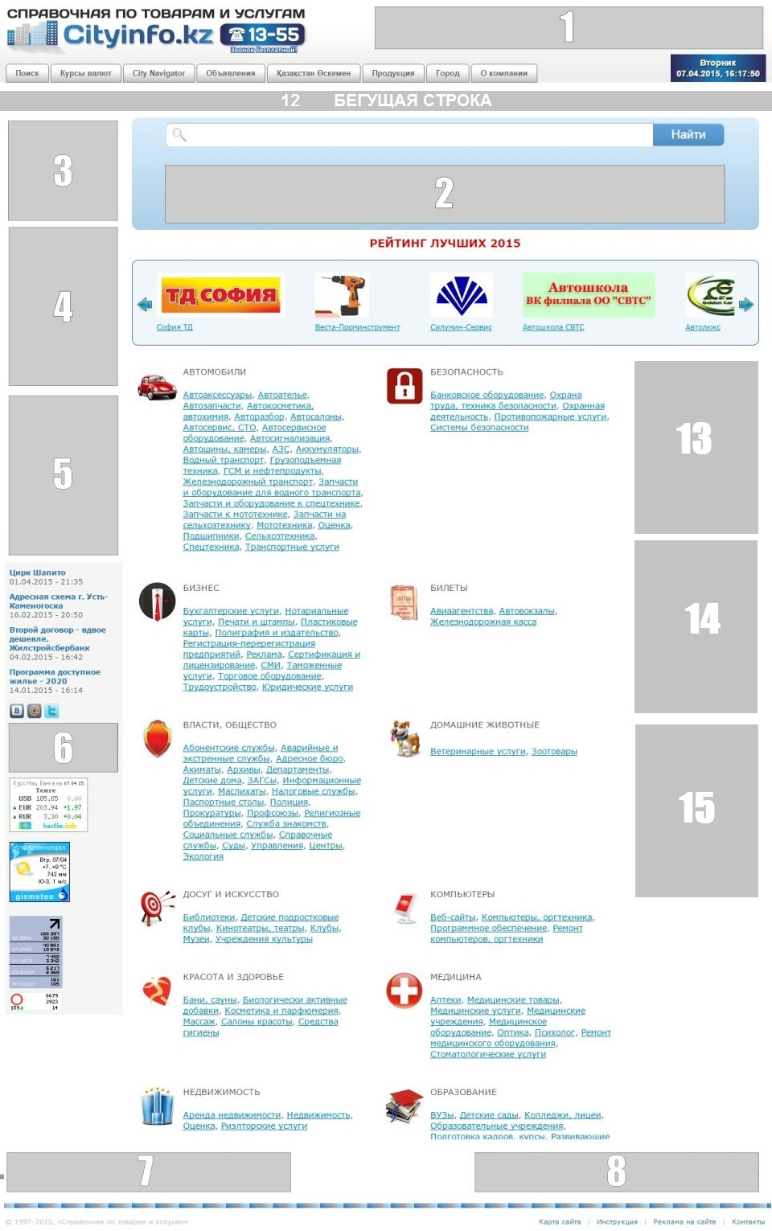 | Рисунок 2.  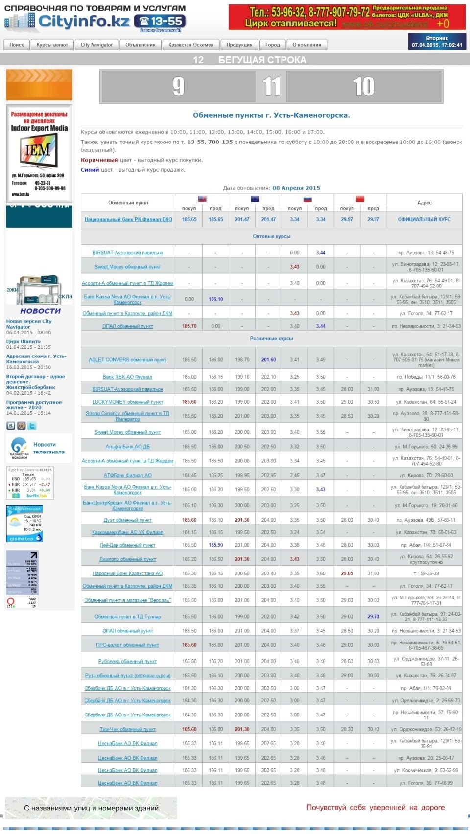

По всем вопросам звоните: 8 (7232) 25-26-54, 24-40-55, 25-58-01, т/ф 25-95-18
e-mail: info@cityinfo.kz, 1355@1355.kz

